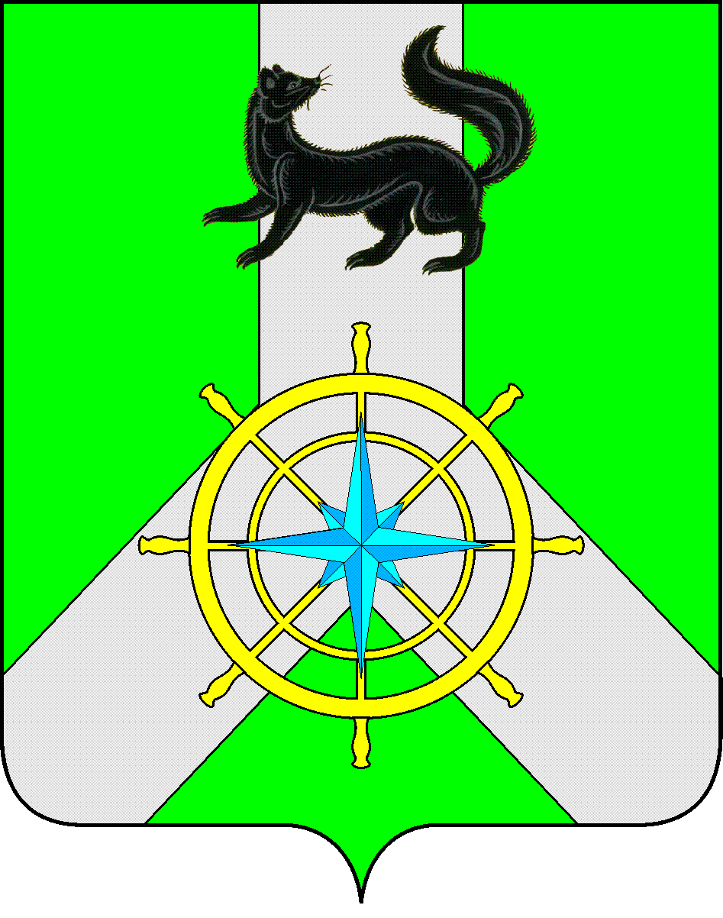
Р О С С И Й С К А Я Ф Е Д Е Р А Ц И Я
И Р К У Т С К А Я О Б Л А С Т Ь
К И Р Е Н С К И Й М У Н И Ц И П А Л Ь Н Ы Й Р А Й О Н
Д У М А
РЕШЕНИЕ №239/6

17 мая 2017 г. | г. Киренск
Об одобрении перечня мероприятий в рамках проекта «Народные инициативы» муниципального образования Киренский район в 2017 году

В соответствии с Законом Иркутской области от 21.12.2016 года № 121-оз « Об областном бюджете на 2017 г. и плановый период 2018-2019 гг.», Постановлением Правительства Иркутской области от 12 апреля 2017 №240-пп «Об утверждении Положения о предоставлении и расходовании субсидий из областного бюджета местным бюджетам в целях софинансирования расходных обязательств муниципальных образований Иркутской области на реализацию мероприятий перечня проектов народных инициатив на 2017 год», руководствуясь Уставом муниципального образования Киренский район,

ДУМА РЕШИЛА:

- Одобрить перечень мероприятий в рамках проекта «Народные инициативы» муниципального образования Киренский район в 2017 году (приложение №1).
- Объем выделенной субсидии из областного бюджета в размере 4 799 100 рублей направить на реализацию мероприятия: Приобретение и монтаж оконных блоков (674,08 м²) в дошкольных образовательных учреждениях: МАУДО "ДЮЦ Гармония", МКДОУ "Детский сад № 8 г. Киренска", МКДОУ "Детский сад № 9 г. Киренска", МКДОУ "Детский сад № 12 г. Киренска".
- Решение подлежит официальному опубликованию в газете «Ленские зори» и размещению на официальном сайте администрации Киренского муниципального района www.kirenskrn.irkobl.ru в разделе «Дума Киренского района».
- Решение вступает в силу с момента официального опубликования (обнародования).

Мэр
Киренского муниципального района К.В. Свистелин

Председатель
Думы Киренского муниципального района Д.М. Ткаченко

